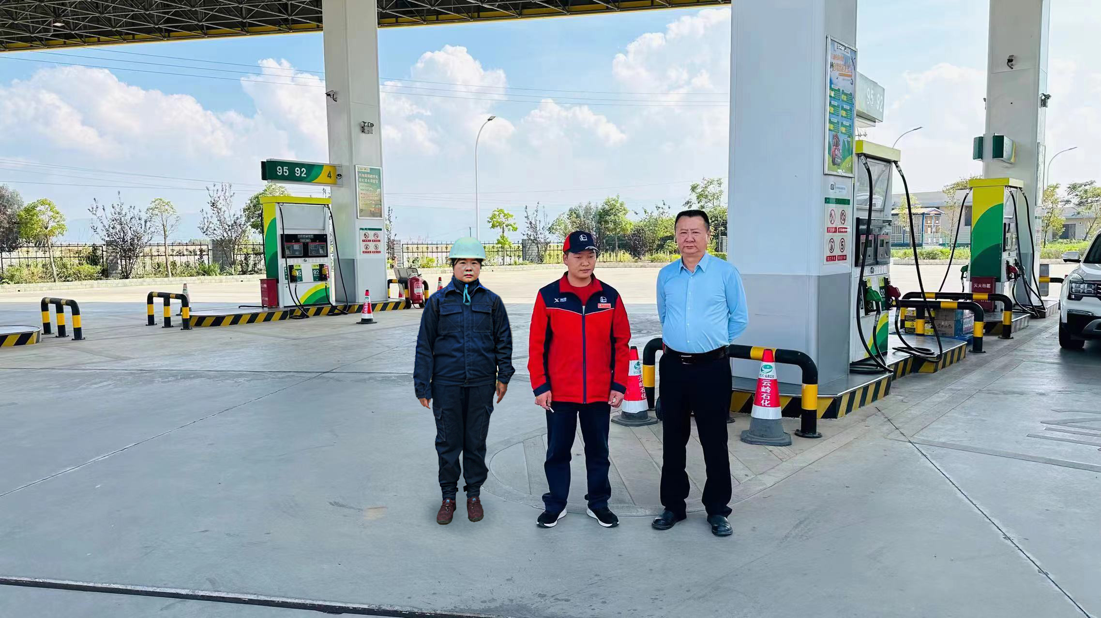
左一周忠菊 | 右一李毅雄

